2020秋人教版九年级物理全一册单元检测试题：第十四章《内能的利用》

姓名 班级 分数

一、选择题（本大题包括1-10小题学科网(www.zxxk.com)--教育资源门户，提供试卷、教案、课件、论文、素材及各类教学资源下载，还有大量而丰富的教学相关资讯！，每小题3分，共30分。在每小题给出的四个选项中，只有一项最符合题目的要求）

1.关于热机说法错误的是（ ）

A.利用内能来做功的机器叫热机

B.蒸汽机、内燃机、燃气轮机、喷气发动机都是热机

C.一切热机的工作过程都包括四个冲程

D.用来做有用功的学科网(www.zxxk.com)--教育资源门户，提供试卷、教案、课件、论文、素材及各类教学资源下载，还有大量而丰富的教学相关资讯！那部分能学科网(www.zxxk.com)--教育资源门户，提供试卷、教案、课件、论文、素材及各类教学资源下载，还有大量而丰富的教学相关资讯！量和燃料完全燃烧放出的能量之比叫做热机的效率学科网(www.zxxk.com)--教育资源门户，提供试卷、教案、课件、论文、素材及各类教学资源下载，还有大量而丰富的教学相关资讯！

2.如图所示内燃机工作的一个循环中，其四个冲程的顺序应当是（ ）

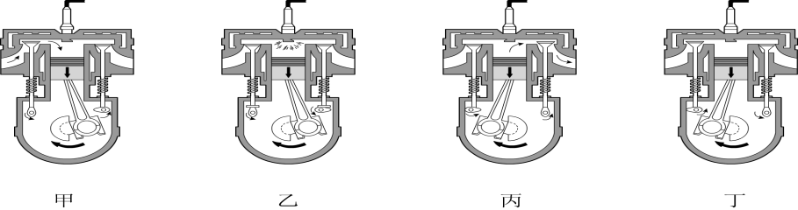

甲 乙 丙 丁

A.乙、甲、丁、丙 B.甲、乙、丙、丁 C.乙、丁、甲、丙 D.甲、丁、乙、丙

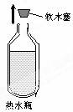3.如右图所示为生活中常用的热水瓶，注入一定量的热水后，立即盖上软木塞，软木塞常会跳起来。内燃机的哪个冲程与这一现象的能量转化相同（ ）

A.吸气冲程 B.压缩冲程 C.做功学科网(www.zxxk.com)--教育资源门户，提供试卷、教案、课件、论文、素材及各类教学资源下载，还有大量而丰富的教学相关资讯！冲程 D.排气冲程

4.汽油机飞轮的转速是3000 r/min，则可知每分钟内一个汽缸里燃气学科网(www.zxxk.com)--教育资源门户，提供试卷、教案、课件、论文、素材及各类教学资源下载，还有大量而丰富的教学相关资讯！推动活塞做功的次数是（ ）

A.1500次 B.3000次 C.6000次 D.750次

5.观看“流星雨”的时候，可以看到一颗颗明亮的流星划过夜空。流星下落的过程中，伴随着能量的转化，对这一过程中能量转化的说法正确的是（ ）

A.机械能转化为化学能 B.机械能转化为内能和光能

C.内能转化为机械能和光学科网(www.zxxk.com)--教育资源门户，提供试卷、教案、课件、论文、素材及各类教学资源下载，还有大量而丰富的教学相关资讯！能 D.化学能转化为内能

6.某电动机的工作效率是83%，从能量转化看，它学科网(www.zxxk.com)--教育资源门户，提供试卷、教案、课件、论文、素材及各类教学资源下载，还有大量而丰富的教学相关资讯！表示电动机工作时（　　）

A.总共消耗了83%的电能 B.将83%的电能转化成机械能

C.将83%的电能转化成内能 D.将83%的机械能转化成电能

7.双燃料汽车以天然气或汽油作为燃料，以下说法正确的学科网(www.zxxk.com)--教育资源门户，提供试卷、教案、课件、论文、素材及各类教学资源下载，还有大量而丰富的教学相关资讯！是（ ）

A.燃料的热值越大，燃烧时放出的热量越多

B.以天然气为燃料，汽车发动机的效率可以达到100%

C.在压缩冲程中，燃料混合物的温度升高，内能增大

D.汽油学科网(www.zxxk.com)--教育资源门户，提供试卷、教案、课件、论文、素材及各类教学资源下载，还有大量而丰富的教学相关资讯！与天然气相比，燃烧时汽油对环境的污染较小

8.下列有关热机的说法正确的是（ ）

A.内燃机的冷却液需要用比热容较大的物质

B.内燃机的做功冲程是机械能转化为学科网(www.zxxk.com)--教育资源门户，提供试卷、教案、课件、论文、素材及各类教学资源下载，还有大量而丰富的教学相关资讯！内能的过程

C.汽油机消耗的汽油可循环使用，是取之不尽的能源

D.热机的使用缓解了城市的热岛效应

9.下列有关热和能的说法中正确的是（ ）

A.热量可以从高温物体转移到低温学科网(www.zxxk.com)--教育资源门户，提供试卷、教案、课件、论文、素材及各类教学资源下载，还有大量而丰富的教学相关资讯！物体

B.汽油机工作时压缩冲程中内能最大

C.物体内能增大，一定从外界吸收了热量

D.燃料的热值越大，内燃机效率越高

10.燃烧甲、乙两种燃料，甲放出的热量比乙多，则（ ）

A.甲的质量一定大 B.甲的热值一定大

C.甲学科网(www.zxxk.com)--教育资源门户，提供试卷、教案、课件、论文、素材及各类教学资源下载，还有大量而丰富的教学相关资讯！的比热容一定大 D.条件不足，无法判断

二、多项选择题（本大题包括11—15小题，每小题5分，共25分。在每小题给出的四个选项中，至少有两项符合题目要求）

11.在下列有关能量转化的几种说法中，正确的是（ ）

A.用锯子锯木头，锯条会发热，是由于机械能转化为内能

B.当水壶中的水沸腾时壶盖会跳动，这时内能转化为机械能

C.给蓄电池充电的过程中，电能转化为化学能

D.在燃料燃烧的过程中，内能转化为光能

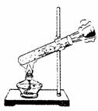12.用酒精灯给试管加热，如图所示，试管口软木塞冲出的过程中，下列说法不正确的是（ ）

A.水蒸气对软木塞做功，水蒸气内能增大

B.能量的转化与热机压缩冲程能量转化相同

C.水蒸气的内能转化为软木塞的机械能

D.试管口的“白气”是水蒸气汽化形成的

13.关于能量守恒定律，下列说法中正确的是（ ）

A.能的转化和守恒定律只适用于物体内能的变化

B.能的转化和守恒定律是人们认识自然和利用自然的有力武器

C.只要有能的转化和转移，就一定遵从能量守恒定律

D.任何一种形式的能在转化为其他形式的能的过程中，消耗多少某种形式的能量，就能得到多少其他形式的能量，而能的总量是保持不变的

14.“绿色理念”要求从根本上减小乃至杜绝污染，下列对农作物收割后留下的秸秆的处理方法中，符合“绿色理念”的是（ ）

A.就地焚烧 B.发酵后作为农家肥 C.加工成饮料瓶 D.发酵制沼气

15.关于热机，下列说法中正确的是（ ）

A.热机性能好坏的重要标志之一是热机效率。

B.在四冲程内燃机中减少废气带走的大量热量可以大大提高热机的效率。

C.柴油机的效率比汽油机的高，这是因为柴油的热值比汽油的大。

D.在压缩冲程中内燃机将机械能转化为内能。

三、填空题。

16. 热机是把 能转化为 能的机器；在热机里，用来做 的那部分能量，与燃料 放出的能量之比，叫做热机效率. 内燃机中，将机械能转化为内能的是 冲程，将内能转化为机械能的是 冲程.

17. 2012年3月，英国科学家研发出“激光橡皮”，专门用来去除白纸上的黑色碳粉字迹。激光学科网(www.zxxk.com)--教育资源门户，提供试卷、教案、课件、论文、素材及各类教学资源下载，还有大量而丰富的教学相关资讯！照射下，纸张上的黑色碳粉直接　 　（填物态变化名称）为高温碳蒸气，同时字迹消失，这是　 　 能转化为　 　 能的过程。为防止高温对纸张的破坏，激光照射时间需严格控制。

18. 酒精的热值是3×107 J/kg，若要获得9×107 J的热量，至少需要燃烧 kg酒精。

19. 内燃机的特点是：燃料在　 　燃烧，生成　 　的燃气，燃气推动活塞　 　，将　 　能转化为　 　能。

20. 菲菲家的下水道堵了，爸爸用固体疏通剂进行疏通.具体操作是，先将适量的疏通剂倒入下水道，再缓慢加入清水，疏通剂与水发生化学反应生成高温高压气体，通过高温高压气体的膨胀将管道疏通.在疏通剂与水的化学反应过程中，能量的转化情况是　 　，高压气体疏通管道的过程相当于四冲程汽油机的　 学科网(www.zxxk.com)--教育资源门户，提供试卷、教案、课件、论文、素材及各类教学资源下载，还有大量而丰富的教学相关资讯！ 　冲程.

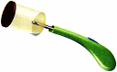21. 如图所示，取一只透明胶卷盒，底部钻一小孔，刚好能将电子式火花发生器的放电针管紧紧地塞进孔中，打开塑料盒盖，向盒中滴入数滴酒精，再将盒盖盖紧，然后揿动电火花发生器的按钮。

（1）实验中，你将观察到的现象是： 。

（2）请你写出影响实验成败的一个原因可能是： 学科网(www.zxxk.com)--教育资源门户，提供试卷、教案、课件、论文、素材及各类教学资源下载，还有大量而丰富的教学相关资讯！ 。

（3）在此过程中，酒精燃烧后的燃气对外做功，燃气的 能减少，转化为 能。

（4）根据这个原理，可以制造出的机器是 。

四学科网(www.zxxk.com)--教育资源门户，提供试卷、教案、课件、论文、素材及各类教学资源下载，还有大量而丰富的教学相关资讯！、应用计算（本大题包括2小题，解答时应写出必要的文字说明、公式、单位，重要的运算过程，只写出最后结果的不得分）

22. 一台单缸四冲程柴油机，每分钟转1800r，每个工作循环燃气做功500J，柴油的热值为4.3×103 J/ kg，求：

（1）柴油机1h做多少功？

（2）如果柴油机的效率为30％，做这些功需要完全燃烧多少柴油？

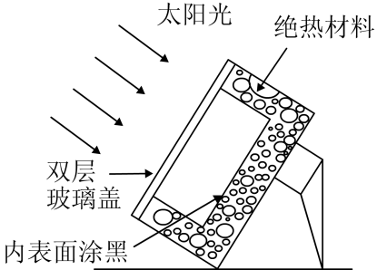23. 如图所示，简易太阳能热水器受光面积1.2 m2，内装80 kg水，太阳每分钟辐射到1 m2 面积上的热量是7.56×104 J，如果60％的热量被水吸收，问：

（1）太阳能热水器内壁为什么涂成黑色？

（2）20℃的水晒3 h后水温达多少摄氏度（℃）？

（3）煤气的热值是4.2×107 J/kg，若煤气灶的效率为40％，烧热（达到（2）中水的末温）这些水需燃烧多少千克煤气？

参考答案

1. 单项选择题

1.C 2.B 3.C 4.A 5.B 6.B 7.C 8.A 9.A 10.D

二、多项选择题

11.A B C 12.A B D 13.B C D 14.BCD 15.A B D

三、填空题

16.内能，机械能；有用功，完全燃烧 ，压缩，做功 17. 升华 光能 内能

18. 3 kg 19. 气缸内 高温高压 做功 内 机械 20.化学能转化为内能，做功 21. （1）塑料盒盖飞出去（2）塑料盒盖盖得太紧或酒精太少等（3）内 机械（4）热机

四、应用计算

22. （1） 2.1×107J （2）2.1kg

23. （1）黑色表面对太阳辐射的吸收强，所以太阳能热水器内壁要涂成黑色；

（2）49.2℃； （3）0.583 kg。